Образовательная автономная некоммерческая организация
высшего образования

«МОСКОВСКИЙ ТЕХНОЛОГИЧЕСКИЙ ИНСТИТУТ»

Специальность | 15.01.22 |  | Чертежник-конструктор
 | ^{(код)} |  | ^{(наименование)}

выпускная квалификационная работа
на тему | Разработка технологического процесса
МЕХАНИЧЕСКОЙ ОБРАБОТКИ ДЕТАЛИ «ВЕДУЩИЙ ВАЛ» В
АО «НМЗ ЭНЕРГИЯ»

Обучающийся |  |  |   _________
 | (Ф.И.О. полностью) |  | подпись
Руководитель |  |  | _____________
 | (Ф.И.О. полностью) |  | подпись

МОСКВА 2026

Образовательная автономная некоммерческая организация
высшего образования

«МОСКОВСКИЙ ТЕХНОЛОГИЧЕСКИЙ ИНСТИТУТ»

ЗАДАНИЕ
на выпускную квалификационную работу
обучающейся

1. Тема: Разработка технологического процесса механической обработки детали «Ведущий вал» в АО «НМЗ Энергия».
2. Срок сдачи обучающимся законченной работы «01» августа 2026 г.
3. Исходные данные к ВКР: научная и учебная литература, интернет ресурсы и ВКР.
4. Содержание ВКР (перечень подлежащих разработке вопросов):
ВВЕДЕНИЕ
1. ОБЩАЯ ЧАСТЬ
1.1 Характеристика предприятия и описание производственного участка и его технологического оборудования.
1.2 Назначение и конструктивные особенности обрабатываемой детали.
1.3 Анализ современных методов обработки детали.
2. ТЕХНОЛОГИЧЕСКАЯ ЧАСТЬ
2.1. Анализ обрабатываемой поверхности и выбор способов обработки
2.2. Определение последовательности операций и переходов.
2.3. Выбор типов станков, инструментов и приспособлений для обработки детали.
2.4. Разработка технологической карты обработки детали.
3. ОХРАНА ТРУДА
3.1 Анализ опасных и вредных производственных факторов при механической обработке деталей.
3.2 Разработка мероприятий по снижению воздействия на работника опасных и вредных производственных факторов.
3.3 Разработка инструкции по охране труда при механической обработке детали.
ЗАКЛЮЧЕНИЕ
СПИСОК ИСПОЛЬЗОВАННЫХ ИСТОЧНИКОВ
5. Перечень графического материала 18 таблиц, 14 рисунков.
6. Приложения 1.
7. Чертежей 3.
Дата выдачи задания 12.05.2026 Задание принял (дата) 12.05.2026

Подпись руководителя ____________ Подпись обучающегося___________

СОДЕРЖАНИЕ
СОДЕРЖАНИЕ 4
ВВЕДЕНИЕ 5
1. ОБЩАЯ ЧАСТЬ 9
1.1 Характеристика предприятия и описание производственного участка и его технологического оборудования 9
1.2 Назначение и конструктивные особенности обрабатываемой детали 13
1.3 Анализ современных методов обработки детали 18
2. ТЕХНОЛОГИЧЕСКАЯ ЧАСТЬ 23
2.1 Анализ обрабатываемой поверхности и выбор способов обработки 23
2.2 Определение последовательности операций и переходов 28
2.3 Выбор типов станков, инструментов и приспособлений для обработки детали 34
2.4 Разработка технологической карты обработки детали 42
3. ОХРАНА ТРУДА 49
3.1 Анализ опасных и вредных производственных факторов при механической обработке деталей 49
3.2 Разработка мероприятий по снижению воздействия на работника опасных и вредных производственных факторов 52
3.3 Разработка инструкции по охране труда при механической обработке детали 56
ЗАКЛЮЧЕНИЕ 61
СПИСОК ИСПОЛЬЗОВАННЫХ ИСТОЧНИКОВ 63
ПРИЛОЖЕНИЕ 66
Инструкция по охране труда при механической обработке детали «Ведущий вал» 66

ВВЕДЕНИЕ

Детали типа валов являются одними из наиболее распространённых элементов современных машин и механизмов. Они входят в состав приводов металлорежущих станков, редукторов, конвейеров, насосов, сельскохозяйственной и коммунальной техники, а также средств малой механизации. На вал возлагается задача передачи крутящего момента и восприятия совместного действия изгибающих и крутящих нагрузок, поэтому от точности и качества его изготовления напрямую зависит работоспособность всего приводного узла. Неточно изготовленный вал вызывает повышенное радиальное биение, неравномерное распределение нагрузки в зубчатом зацеплении, преждевременный износ подшипников, рост вибрации и шума, а в ряде случаев - аварийный выход узла из строя.
Актуальность темы выпускной квалификационной работы связана с тем, что детали типа валов широко применяются в приводных механизмах машин и оборудования. От качества изготовления вала зависит надёжность работы подшипниковых узлов, зубчатых передач и соединений с рабочими органами. Для предприятий машиностроительного профиля разработка рационального технологического процесса обработки валов имеет практическое значение, поскольку позволяет обеспечить требуемую точность, снизить трудоёмкость изготовления и повысить стабильность качества готовой продукции. Особое значение это приобретает в условиях серийного производства, где технологический процесс должен сочетать высокую точность с экономичностью и стабильностью результата от детали к детали.
Деталь «Ведущий вал» представляет собой типичный ступенчатый вал, сочетающий несколько ответственных посадочных поверхностей, шпоночный паз, конусный участок и торцевое отверстие. Изготовление подобной детали требует применения сразу нескольких видов механической обработки - фрезерно-центровальной, токарной, фрезерной, сверлильной и шлифовальной, что делает её показательным объектом для разработки технологического процесса. Рассмотрение этой детали позволяет охватить весь типовой комплекс операций механического участка машиностроительного предприятия и обосновать выбор оборудования, инструмента и приспособлений.
Работа выполняется на производственной базе АО «НМЗ Энергия» - машиностроительного предприятия, выпускающего продукцию для мототехники, навесного и прицепного оборудования, а также средств малой механизации [1, 2]. Деталь «Ведущий вал» в рамках работы рассматривается как элемент приводного узла, применяемого в оборудовании, близком к производственному профилю предприятия. Такой подход соответствует реальной номенклатуре механического участка, на котором изготавливаются валы, оси, втулки, фланцы и другие детали приводных механизмов.
Объектом исследования является технологический процесс механической обработки детали «Ведущий вал» на производственной базе АО «НМЗ Энергия».
Предметом исследования являются технологические операции, способы базирования, оборудование, инструмент и приспособления, применяемые при механической обработке детали «Ведущий вал».
Целью работы является разработка технологического процесса механической обработки детали «Ведущий вал» с учётом конструкции детали, требований чертежа и возможностей механического участка АО «НМЗ Энергия».
Для достижения поставленной цели необходимо решить следующие задачи:
- дать характеристику предприятия и производственного участка с его технологическим оборудованием;
- рассмотреть назначение и конструктивные особенности детали «Ведущий вал»;
- проанализировать современные методы обработки деталей типа валов;
- выполнить анализ обрабатываемых поверхностей детали и выбрать способы обработки;
- определить рациональную последовательность операций и переходов;
- подобрать станки, режущий инструмент, приспособления и средства контроля;
- разработать технологическую карту обработки детали;
- рассмотреть опасные и вредные производственные факторы при механической обработке;
- предложить мероприятия по охране труда и разработать инструкцию при обработке детали.
При подготовке работы использованы источники трёх основных групп. Сведения о профиле и продукции предприятия получены из карточки АО «НМЗ Энергия» на портале РБК Компании и Национального центра поддержки экспорта [1, 2]. Нормативно-техническую базу составили государственные стандарты: на материал детали - ГОСТ 1050-2013 [3], на нанесение размеров и допусков - ГОСТ 2.307-2011 и ГОСТ 25346-2013 [4, 5], на шероховатость поверхности - ГОСТ 2789-73 [6], на оформление технологической документации - комплекс стандартов ЕСТД [7, 8, 9, 10], а также ГОСТ 7505-89 на штампованные поковки [11] и ГОСТ Р 2.109-2023 на требования к чертежам [12]. Методическую основу разработки технологического процесса обеспечили учебные пособия В. П. Должикова и И. Ф. Звонцова с соавторами, посвящённые проектированию технологических процессов механообработки деталей машиностроения [13, 14]. Вопросы безопасности раскрыты на основе действующего законодательства, важнейшими из которого являются Трудовой кодекс Российской Федерации [20], правила по охране труда при обработке металлов [18] и Федеральный закон о специальной оценке условий труда [16]. Все источники актуальны по состоянию на 2026 год, а нормативные документы приведены в действующих редакциях.
Работа состоит из введения, трёх разделов, заключения и списка использованных источников. В первом разделе приводится общая характеристика предприятия, описание детали и обзор современных методов обработки валов. Во втором, основном по объёму разделе выполняется анализ поверхностей, разрабатывается маршрут обработки, выбирается оборудование и оснастка, составляется технологическая карта. Третий раздел посвящён вопросам охраны труда при механической обработке. В заключении подводятся итоги решения поставленных задач и отмечается практическая значимость работы.

1. ОБЩАЯ ЧАСТЬ

1.1 Характеристика предприятия и описание производственного участка и его технологического оборудования

АО «НМЗ Энергия» относится к предприятиям машиностроительного профиля, специализирующимся на выпуске техники и комплектующих для сельского, приусадебного и коммунального применения [1, 2]. В производственной номенклатуре предприятия присутствует мототехника марки «Нева», навесное и прицепное оборудование к ней, а также средства малой механизации, предназначенные для коммунального хозяйства и приусадебных участков. Такая продукция включает в себя приводные и редукторные узлы, в состав которых входят валы, шестерни, муфты и подшипниковые опоры. Для изготовления подобных узлов предприятие располагает развитой производственной структурой, в которую входят заготовительное, механообрабатывающее, сборочное и контрольное подразделения.
Продукция предприятия по своему характеру относится к технике малой и средней мощности, в которой широко применяются зубчатые и цепные передачи, валы, оси и подшипниковые узлы. Именно эта особенность определяет потребность предприятия в постоянном изготовлении деталей типа тел вращения с точными посадочными поверхностями. Логическая структура производственного профиля предприятия и связь его продукции с приводными узлами и деталями типа валов показана на рисунке 1.
Рисунок 1 - Структура производственного профиля АО «НМЗ Энергия»

Из приведённой схемы видно, что независимо от вида конечной продукции (мототехника, навесное оборудование или средства малой механизации) технологическая цепочка предприятия неизбежно выходит на изготовление приводных узлов, а через них - на детали типа валов. Это подтверждает соответствие темы работы профилю предприятия: изготовление ступенчатого ведущего вала является для механического участка типовой и регулярно повторяющейся задачей.
Изготовление детали «Ведущий вал» в работе принимается выполняемым на механическом участке предприятия. Механический участок предназначен для обработки деталей типа валов, осей, втулок, фланцев и рычагов, поступающих в виде заготовок из заготовительного цеха. На участке последовательно выполняются заготовительная подготовка торцов и центровых отверстий, токарная обработка наружных поверхностей, фрезерование пазов и плоскостей, сверлильные операции, круглое шлифование ответственных шеек и технический контроль готовых деталей. Такой набор технологических возможностей полностью соответствует требованиям, предъявляемым к изготовлению ведущего вала.
Для условий учебного проекта принято, что механический участок оснащён комплектом универсального и специализированного оборудования, позволяющим выполнить полный цикл механической обработки вала без передачи детали на сторонние участки. Состав основного технологического оборудования участка, привязанный к операциям маршрута обработки ведущего вала, приведён в таблице 1.
Таблица 1
Состав технологического оборудования механического участка
Оборудование | Модель | Назначение в технологическом процессе | Операция
Фрезерно-центровальный станок | МР-73 | обработка торцов и сверление центровых отверстий | 005
Токарно-винторезный станок | 1А616 | черновое и получистовое точение ступеней вала | 010
Вертикально-фрезерный станок | 6Р11 | фрезерование шпоночного паза | 015
Вертикально-сверлильный станок | 2Р53 | сверление и цекование торцевого отверстия | 020
Круглошлифовальный станок | 3131 | окончательная обработка посадочных поверхностей | 025
Контрольный пост ОТК | - | технический контроль готовой детали | 030

Как видно из таблицы 1, оборудование участка подобрано так, что каждая операция технологического маршрута обеспечена соответствующим станком, а вся последовательность обработки замыкается на контрольной операции. Это позволяет вести изготовление детали в пределах одного участка с минимальными межоперационными перемещениями.
Выбор каждой единицы оборудования обоснован характером выполняемой операции. Фрезерно-центровальный станок МР-73 обеспечивает одновременную обработку торцов и сверление центровых отверстий, что позволяет за одну установку сформировать базовые поверхности для последующей обработки вала в центрах. Токарно-винторезный станок 1А616 относится к универсальным станкам средних размеров и хорошо подходит для обработки ступенчатых валов малой и средней длины; на нём выполняется черновое и получистовое точение всех наружных ступеней с оставлением припуска под шлифование. Вертикально-фрезерный станок 6Р11 применяется для фрезерования шпоночного паза концевой или шпоночной фрезой. Вертикально-сверлильный станок 2Р53 используется для выполнения торцевого отверстия и цекования. Круглошлифовальный станок 3131 завершает обработку, обеспечивая на ответственных посадочных шейках требуемые квалитеты точности и шероховатость поверхности.
Серийный характер производства предъявляет к организации участка дополнительные требования. При годовой программе выпуска 10 000 деталей и периодичности запуска партий целесообразно применять универсальные и специализированные станки в сочетании с типовыми приспособлениями и заранее разработанной технологической документацией маршрутного и операционного характера [13]. Это обеспечивает повторяемость условий обработки, сокращает время на наладку и переналадку оборудования и снижает зависимость качества детали от квалификации отдельного рабочего. Технологическая документация на участке оформляется в соответствии с требованиями единой системы технологической документации, что обеспечивает единообразие записи операций и переходов и облегчает управление производством [7, 8, 9].
Таким образом, производственный профиль АО «НМЗ Энергия» и состав оборудования его механического участка полностью соответствуют задаче изготовления ступенчатого ведущего вала. Предприятие располагает всеми видами обработки, необходимыми для получения наружных цилиндрических поверхностей, шпоночного паза, торцевого отверстия и точных посадочных шеек, а наличие фрезерно-центрового, токарного, фрезерного, сверлильного и шлифовального оборудования позволяет реализовать рациональный технологический маршрут без привлечения сторонних производственных мощностей. Это создаёт необходимую базу для дальнейшей разработки технологического процесса обработки детали.

1.2 Назначение и конструктивные особенности обрабатываемой детали

Деталь «Ведущий вал» предназначена для передачи крутящего момента в составе зубчатой передачи приводного механизма. Вал устанавливается в подшипниковых опорах, несёт ведущую шестерню и передаёт вращение от электродвигателя через упругую втулочно-пальцевую муфту к ведомому звену передачи. По своему функциональному назначению вал относится к ответственным деталям приводного узла, поскольку от точности его изготовления зависит правильность посадки шестерни, муфты и подшипников, соосность вращающихся элементов, снижение радиального биения, равномерность передачи крутящего момента, долговечность подшипников и зубчатой передачи, а также уровень вибрации и шума при работе привода.
По конструктивной классификации деталь относится к классу ступенчатых валов - деталей типа тел вращения, у которых вдоль оси располагается несколько цилиндрических участков разного диаметра. Основные поверхности детали являются цилиндрическими поверхностями вращения, что определяет применение точения и круглого шлифования в качестве базовых способов их обработки. Шпоночный паз выполняется фрезерованием, торцевое отверстие - сверлением, а технологическое углубление под него - цекованием. Общий вид детали с указанием диаметров ступеней, длин участков, шпоночного паза, конусного участка и требований к шероховатости приведён на рисунке 2.
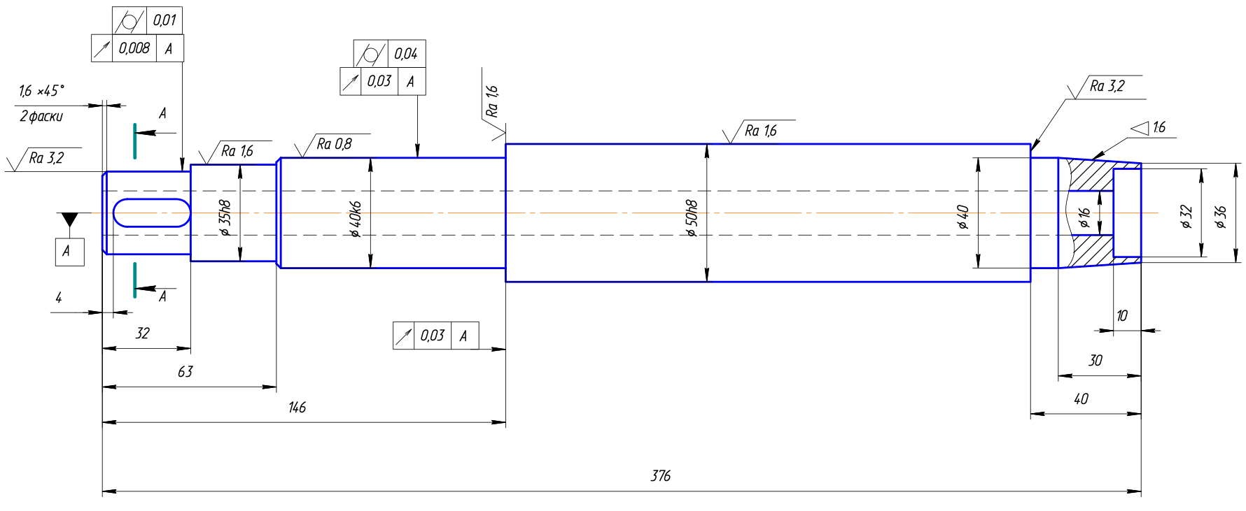
Рисунок 2 - Чертёж детали «Ведущий вал»

На чертеже (рисунок 2) видно, что вал имеет несколько ступеней с диаметрами 30h11, 35h8, 40k6 и 50h8, шпоночный паз 10N9 на левом концевом участке, конусный участок с уклоном 1:6, фаски 1,6×45°, а также торцевое отверстие в правой части. Для разных поверхностей назначены различные параметры шероховатости - от Ra 6,3 для неуказанных поверхностей до Ra 0,8 для наиболее ответственных шеек, что отражает разные требования к их рабочему контакту с сопрягаемыми деталями [6].
Материалом детали является сталь 45 по ГОСТ 1050 - углеродистая конструкционная качественная сталь, широко применяемая для изготовления валов, осей, шестерён и других нагруженных деталей машин [3]. Эта сталь обладает хорошим сочетанием прочности, вязкости и обрабатываемости резанием, хорошо воспринимает термическую обработку и обеспечивает требуемую твёрдость рабочих поверхностей. По чертежу твёрдость детали задана в пределах HB 150…269, что соответствует нормализованному или улучшенному состоянию стали и обеспечивает необходимую прочность вала при сохранении удовлетворительной обрабатываемости. Основные исходные данные по детали приведены в таблице 2.

Таблица 2
Основные исходные данные по детали «Ведущий вал»
Показатель | Значение
Наименование детали | Ведущий вал
Тип детали | ступенчатый вал
Материал | сталь 45, ГОСТ 1050
Твёрдость | HB 150…269
Общая длина детали | 376 мм
Масса готовой детали | 3,9 кг
Вид заготовки | штамповка
Масса заготовки | 5,8 кг
Коэффициент использования материала | 0,67
Годовая программа выпуска | 10 000 шт.
Размер партии запуска | 236 шт.
Тип производства | серийное

Из данных таблицы 2 следует, что деталь изготавливается в условиях серийного производства из штампованной заготовки со сравнительно высоким коэффициентом использования материала, что предъявляет повышенные требования к стабильности и производительности технологического процесса.
Конструктивно деталь содержит группу ответственных и группу вспомогательных элементов. К ответственным относятся посадочные шейки диаметром 50h8, 40k6 и 35h8, на которые устанавливаются подшипники, шестерня и сопрягаемые детали. Для них характерны жёсткие требования по точности диаметров, по шероховатости (Ra 1,6 и Ra 0,8) и по взаимному расположению относительно базовой оси, что задаётся допусками формы и расположения поверхностей [4, 5]. К вспомогательным элементам относятся концевые участки диаметром 30h11, 40 и 36 мм, фаски, конусный участок и торцевое отверстие, точность которых ниже и не лимитирует работоспособность передачи. Подробная роспись основных размеров и требований к ним приведена в таблице 3.

Таблица 3
Основные размеры и требования к поверхностям детали
Элемент детали | Размер/требование | Примечание
Общая длина детали | 376 мм | размер готовой детали
Левая концевая шейка | 30h11 | участок со шпоночным пазом
Длина левой концевой части | 32 мм | по чертежу
Шпоночный паз | 10N9 | на участке диаметром 30h11
Рабочая длина шпоночного паза | 28 мм | по маршрутной карте
Шейка под сопряжение | 35h8 | ответственная поверхность, длина 31 мм
Посадочная шейка | 40k6 | ответственная поверхность, длина 83 мм
Основная посадочная поверхность | 50h8 | наиболее протяжённая шейка, длина 190 мм
Правый цилиндрический участок | 40 мм | перед торцевой частью
Правая концевая часть | 36 мм и 32 мм | по сечению правого торца
Торцевое отверстие | 16 мм | сверление на операции 020
Цековка | 32 мм, глубина 10 мм | операция 020
Фаски | 1,6×45° | две фаски по чертежу
Общая шероховатость | Ra 6,3 | неуказанные поверхности
Шероховатость ответственных поверхностей | Ra 3,2; Ra 1,6; Ra 0,8 | в зависимости от поверхности

Как видно из таблицы 3, наиболее жёсткие требования предъявляются к посадочным поверхностям диаметром 50h8, 40k6 и 35h8, а также к их взаимному расположению относительно базовой оси. Именно эти поверхности определяют выбор окончательной операции - круглого шлифования, обеспечивающего необходимую точность и шероховатость.
Особое значение для понимания назначения детали имеет её место в кинематической цепи привода. Ведущий вал является первым валом передачи: он получает вращение от электродвигателя через муфту и несёт на себе ведущую шестерню цилиндрической зубчатой передачи.
Обобщая, можно заключить, что деталь «Ведущий вал» является ответственной деталью приводного механизма класса ступенчатых валов, изготавливаемой из стали 45. Сочетание точных посадочных шеек, шпоночного паза, конусного участка и торцевого отверстия, а также различные требования к шероховатости отдельных поверхностей определяют необходимость разработки многооперационного технологического процесса, включающего фрезерно-центровальную, токарную, фрезерную, сверлильную и шлифовальную обработку. Конструктивные особенности детали, рассмотренные в данном подразделе, служат основой для последующего анализа методов обработки и проектирования маршрута изготовления.

1.3 Анализ современных методов обработки детали

Изготовление ступенчатого вала представляет собой последовательное преобразование заготовки в готовую деталь с требуемой точностью размеров, формы, взаимного расположения и шероховатости поверхностей. Современная технология машиностроения располагает широким набором методов обработки, и задача технолога состоит в том, чтобы из этого набора выбрать рациональное сочетание, обеспечивающее заданное качество детали при наименьшей трудоёмкости и себестоимости [13, 14]. Анализ методов обработки целесообразно начинать с выбора способа получения заготовки, поскольку именно он во многом определяет объём последующей механической обработки.
Для деталей типа валов применяются три основных способа получения заготовок: прокат круглого сечения, свободная ковка и штамповка. Прокат отличается доступностью и низкой стоимостью, однако его форма не повторяет ступенчатый профиль вала, поэтому при обработке проката в стружку переводится значительный объём металла, возрастает трудоёмкость черновых операций и снижается коэффициент использования материала. Свободная ковка целесообразна для единичного и мелкосерийного производства крупных деталей. Штамповка позволяет получить заготовку, форма которой приближена к форме готовой детали, что уменьшает припуски, сокращает время черновой обработки и повышает коэффициент использования материала; этот способ наиболее рационален для серийного производства [11, 13]. Сравнительный анализ двух наиболее подходящих для рассматриваемой детали способов получения заготовки приведён в таблице 4.
Таблица 4
Сравнение способов получения заготовки для ведущего вала
Признак сравнения | Прокат круглого сечения | Штамповка
Приближение формы к детали | низкое, постоянный диаметр | высокое, ступенчатый профиль
Объём снимаемого металла | большой | уменьшенный
Трудоёмкость черновой обработки | повышенная | сниженная
Коэффициент использования материала | низкий | повышенный (0,67)
Стоимость заготовки | низкая | выше, чем у проката
Рациональная область применения | единичное, мелкосерийное производство | серийное производство

Анализ таблицы 4 показывает, что для серийного производства ступенчатого вала со значительным перепадом диаметров рациональнее применять штамповку: несмотря на более высокую стоимость самой заготовки, она обеспечивает существенную экономию металла и сокращение трудоёмкости обработки. С учётом серийного характера выпуска, ступенчатой формы детали и необходимости снижения расхода металла в качестве исходной заготовки в работе принята штамповка из стали 45.
После выбора заготовки рассматриваются методы формообразования поверхностей детали. Наружные цилиндрические поверхности валов обрабатывают преимущественно точением и шлифованием. Точение является наиболее производительным методом черновой и получистовой обработки и применяется для удаления основного припуска и формирования ступеней вала с оставлением припуска под окончательную обработку. Современное точение выполняется резцами с твёрдосплавными неперетачиваемыми пластинами, что обеспечивает высокую производительность и стойкость инструмента. Круглое наружное шлифование применяется как окончательный метод обработки ответственных посадочных шеек: оно позволяет получить точность в пределах 6-8 квалитетов и шероховатость Ra 0,8…1,6, недостижимую при обычном точении. Классификация основных методов обработки наружных поверхностей валов и их назначение показаны на рисунке 3.
Рисунок 3 - Классификация методов обработки поверхностей деталей типа валов

Из схемы на рисунке 3 видно, что для изготовления ведущего вала необходимо последовательное применение четырёх групп методов: точения для формирования основного контура, шлифования для окончательной обработки точных шеек, фрезерования для выполнения шпоночного паза и сверления с цекованием для получения торцевого отверстия. Такое сочетание методов является типовым для деталей данного класса.
Существенное значение для качества вала имеет способ базирования при обработке. Современная технология изготовления валов основана на принципе единства баз: после фрезерно-центровальной операции вал обрабатывается в центрах, при этом базами служат центровые отверстия на торцах. Обработка в центрах при токарной и шлифовальной операциях позволяет обеспечить соосность всех ступеней вала и минимизировать погрешности их взаимного расположения, что особенно важно для детали с несколькими точными посадочными шейками. Поэтому формирование надёжных центровых отверстий рассматривается как одна из первоочередных технологических задач.
Шпоночные пазы на валах выполняют фрезерованием концевыми или шпоночными фрезами на вертикально-фрезерных станках. Концевая фреза формирует паз с закруглёнными торцами, шпоночная - более точный паз с заданной шириной по полю N9. Отверстия в торцах валов получают сверлением спиральными свёрлами, а технологические углубления и опорные поверхности под крепёж - цекованием. Перечисленные методы хорошо освоены в серийном производстве и обеспечиваются стандартным оборудованием механического участка.
Завершающим элементом технологического процесса является технический контроль. Современные методы контроля валов включают измерение диаметров микрометрами, длин ступеней - штангенциркулями, ширины и глубины шпоночного паза - калибрами, а радиального биения посадочных поверхностей - индикаторами часового типа на стойке. Шероховатость поверхностей оценивают сравнением с образцами шероховатости или измеряют профилометром [6]. Контроль выполняется как в процессе обработки (межоперационный), так и после её завершения (окончательный), что обеспечивает стабильность качества в условиях серийного выпуска.
Технический контроль является завершающим элементом технологического процесса и охватывает все основные параметры детали. Систематизация контролируемых параметров и применяемых для них средств измерения, а также деление контроля на межоперационный и окончательный показаны на рисунке 4.
Рисунок 4 - Технический контроль

Проведённый анализ показывает, что для изготовления ведущего вала рационально применить технологический процесс, включающий получение штампованной заготовки и последовательную обработку: фрезерно-центровальную для формирования баз, токарную для точения ступеней, фрезерную для шпоночного паза, сверлильную для торцевого отверстия и шлифовальную для окончательной обработки ответственных шеек. Такой маршрут соответствует конструкции детали, требованиям чертежа и возможностям оборудования механического участка предприятия и принимается в качестве основы для разработки технологического процесса в технологической части работы.

2. ТЕХНОЛОГИЧЕСКАЯ ЧАСТЬ

2.1 Анализ обрабатываемой поверхности и выбор способов обработки

Разработка технологического процесса начинается с анализа поверхностей детали, в ходе которого все поверхности классифицируются по функциональному назначению и предъявляемым к ним требованиям, после чего для каждой группы выбирается рациональный способ обработки. Такой анализ позволяет обоснованно определить, какие поверхности можно получить только точением, а какие требуют последующего шлифования, а также установить последовательность формирования технологических баз. Деталь «Ведущий вал» содержит несколько групп поверхностей, существенно различающихся по точности и шероховатости, что и определяет необходимость многооперационного процесса.
Перед обработкой наружных поверхностей необходимо подготовить заготовку и сформировать технологические базы. Исходной заготовкой принята штамповка из стали 45 диаметром 54 мм и длиной 380 мм. Её основные характеристики приведены ниже, а общий вид заготовки с указанием припусков, неуказанных радиусов и штамповочных уклонов показан на рисунке 5.
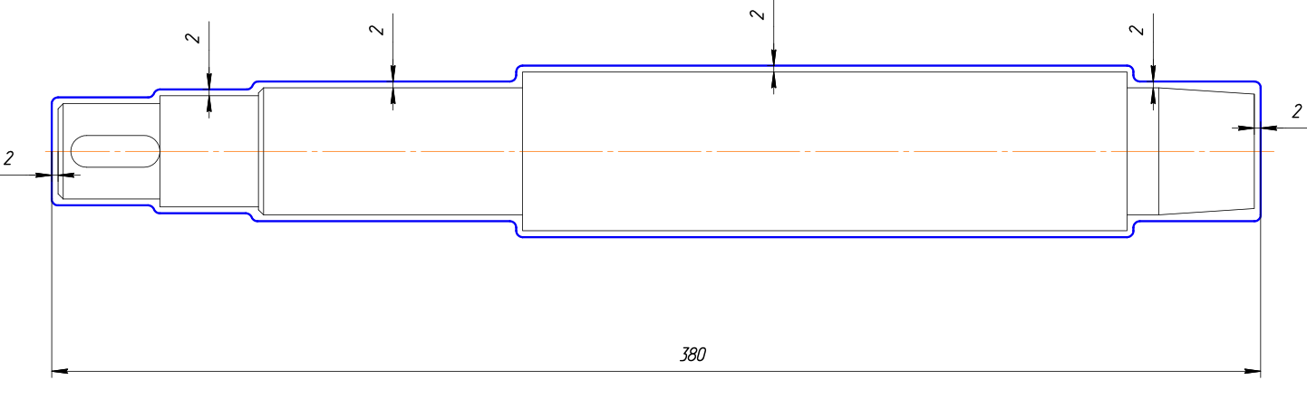
Рисунок 5 - Чертёж заготовки «Ведущий вал: заготовка»

На чертеже заготовки (рисунок 5) видно, что штамповка по форме приближена к ступенчатому профилю готовой детали, имеет неуказанные радиусы 2…2,5 мм и штамповочные уклоны 3…5°, а точность штамповки соответствует 7-8 классу. Длина заготовки 380 мм превышает длину готовой детали 376 мм на величину припуска под обработку торцов, что обеспечивает возможность фрезерования торцов в окончательный размер.
Эффективность выбора заготовки оценивается коэффициентом использования материала, который определяется как отношение массы готовой детали к массе заготовки.

$$K_{им}=\frac{m_{д}}{m_{заг}}$$ (1)

где $$K_{им}$$ - коэффициент использования материала;
$$m_{д}$$ - масса готовой детали, кг;
$$m_{заг}$$ - масса заготовки, кг.
Подставим исходные значения.

$$K_{им}=\frac{3,9}{5,8}=0,67$$

Следовательно, коэффициент использования материала составляет 0,67, что является хорошим показателем для штампованной заготовки и подтверждает рациональность её выбора для серийного производства.
Все поверхности детали по функциональному назначению удобно разделить на несколько групп. К первой группе относятся торцовые поверхности и центровые отверстия, выполняющие роль технологических баз. Ко второй - наружные цилиндрические поверхности, среди которых выделяются ответственные посадочные шейки и поверхности невысокой точности. К третьей - шпоночный паз, к четвёртой - торцевое отверстие с цековкой, к пятой - фаски и конусный участок. Классификация поверхностей детали приведена на рисунке 6.
Рисунок 6 - Классификация поверхностей детали «Ведущий вал»

Из схемы на рисунке 6 видно, что наибольшие требования по точности предъявляются к группе ответственных посадочных шеек (50h8, 40k6, 35h8), тогда как остальные группы поверхностей имеют менее жёсткие требования. Это разделение является ключевым для выбора способов обработки: ответственные шейки требуют окончательного шлифования, а остальные поверхности могут быть получены точением, фрезерованием и сверлением.
Для каждой группы поверхностей выбирается способ обработки исходя из требуемой точности и шероховатости. Торцы обрабатываются фрезерованием, что одновременно обеспечивает общую длину детали и подготовку баз. Центровые отверстия выполняются сверлением центровочными свёрлами. Наружные цилиндрические поверхности сначала обрабатываются точением, а ответственные шейки затем шлифуются. Шпоночный паз выполняется фрезерованием, торцевое отверстие - сверлением, углубление под него - цекованием, фаски и конус - точением. Сводный выбор способов обработки по группам поверхностей приведён в таблице 5.
Таблица 5
Группы поверхностей детали и выбранные способы обработки
Группа поверхностей | Примеры | Основное требование | Способ обработки
Торцовые поверхности | левый и правый торцы | общая длина 376 мм, базы | фрезерование торцов
Центровые отверстия | центры на торцах | базы для точения и шлифования | сверление центровых отверстий
Ответственные шейки | 50h8, 40k6, 35h8 | точность, соосность, Ra 0,8…1,6 | точение, затем шлифование
Поверхности невысокой точности | 30h11, 40, 36, 32 | конструктивные размеры | точение
Шпоночный паз | 10N9 | передача крутящего момента | фрезерование
Торцевое отверстие и цековка | 16; 32 на глубину 10 | конструктивное отверстие | сверление, цекование
Фаски и конус | 1,6×45°; уклон 1:6 | снятие кромок, сопряжение | точение

Из таблицы 5 следует, что для большинства поверхностей достаточно одного метода обработки, тогда как ответственные посадочные шейки требуют двухстадийной обработки - предварительного точения и окончательного шлифования. Это связано с тем, что точением невозможно одновременно обеспечить требуемые квалитеты точности и шероховатость Ra 0,8…1,6.
Двухстадийная обработка ответственных шеек требует обоснованного назначения припусков. Припуск под шлифование должен обеспечить удаление дефектного слоя и следов чернового точения, а также исправление погрешностей формы и расположения, накопленных на предыдущих операциях. При этом чрезмерный припуск увеличивает время шлифования и износ круга, а недостаточный - не гарантирует устранения дефектов. В работе для всех ответственных шеек принят припуск 0,5 мм на диаметр, что соответствует практике круглого шлифования валов средних размеров [13]. Принятые припуски приведены в таблице 6.
Таблица 6
Припуски на обработку ответственных поверхностей
Поверхность | Размер после точения | Размер после шлифования | Припуск на диаметр
Диаметр 50h8 | 50,5 мм | 50h8 | 0,5 мм
Диаметр 40k6 | 40,5 мм | 40k6 | 0,5 мм
Диаметр 35h8 | 35,5 мм | 35h8 | 0,5 мм
Диаметр 30h11 | 30,5 мм | 30h11 | 0,5 мм

Как видно из таблицы 6, на всех ответственных шейках после точения оставляется припуск 0,5 мм на диаметр, что обеспечивает надёжное удаление дефектного слоя и получение требуемой точности и шероховатости при шлифовании.
В качестве основных технологических баз при обработке вала принимаются центровые отверстия, сформированные на фрезерно-центровальной операции. Обработка в центрах при точении и шлифовании позволяет обеспечить соосность ступеней вала и уменьшить погрешности взаимного расположения посадочных поверхностей. Такой способ базирования является рациональным для ступенчатых валов, имеющих несколько ответственных цилиндрических шеек, и обеспечивает выдерживание требований чертежа по биению относительно базовой оси.
Таким образом, анализ поверхностей детали показал, что для получения требуемой точности и шероховатости наружные поверхности сначала обрабатываются точением с оставлением припуска 0,5 мм на диаметр, а затем ответственные посадочные шейки окончательно обрабатываются круглым шлифованием. Шпоночный паз, торцевое отверстие, цековка и фаски выполняются соответственно фрезерованием, сверлением, цекованием и точением. Принятая система баз - обработка в центрах от центровых отверстий - обеспечивает соосность поверхностей. Результаты этого анализа служат основой для определения последовательности операций и переходов.

2.2 Определение последовательности операций и переходов

Последовательность операций технологического процесса строится на основе общих принципов проектирования: сначала формируются технологические базы, затем выполняется черновая и получистовая обработка с удалением основного припуска, после чего обрабатываются конструктивные элементы (паз, отверстие), и в завершение выполняется окончательная обработка ответственных поверхностей и контроль [13, 14]. Соблюдение этой последовательности обеспечивает единство баз, предотвращает повреждение окончательно обработанных поверхностей на последующих операциях и позволяет выдержать требуемую точность взаимного расположения поверхностей.
В соответствии с этими принципами для изготовления ведущего вала принят маршрут из шести операций: фрезерно-центровальной, токарной, фрезерной, сверлильной, шлифовальной и контрольной. Маршрут механической обработки приведён в таблице 7.

Таблица 7
Маршрут механической обработки детали «Ведущий вал»
Операция | Наименование | Основное содержание | Оборудование
005 | Фрезерно-центровальная | фрезерование торцов, сверление центровых отверстий | МР-73
010 | Токарная | точение наружных ступеней, конуса и фасок | 1А616
015 | Фрезерная | фрезерование шпоночного паза 10N9 | 6Р11
020 | Сверлильная | сверление отверстия 16, цекование 32 на глубину 10 | 2Р53
025 | Шлифовальная | шлифование посадочных шеек до окончательных размеров | 3131
030 | Контрольная | окончательный контроль размеров, шероховатости, биения | пост ОТК

Как видно из таблицы 7, маршрут построен по принципу последовательного перехода от подготовки баз к окончательной обработке: каждая последующая операция опирается на результаты предыдущей, а контрольная операция замыкает технологический процесс. Графически логика маршрута показана на рисунке 7.
Рисунок 7 - Маршрут технологического процесса обработки ведущего вала

Схема на рисунке 7 наглядно показывает шесть последовательных операций маршрута. Первой выполняется фрезерно-центровальная операция, формирующая базы; затем токарная операция формирует основной контур вала; далее выполняются фрезерование паза и сверление отверстия; предпоследней является шлифовальная операция, обеспечивающая окончательную точность; завершает процесс контрольная операция.
Рассмотрим содержание операций по переходам. Операция 005 (фрезерно-центровальная) выполняется на станке МР-73; заготовка устанавливается в призматическом приспособлении. На первом переходе фрезеруют торцы заготовки в размер общей длины 376 мм, на втором - сверлят центровые отверстия, служащие базами для дальнейшей обработки в центрах. Эскиз этой операции приведён на рисунке 8.
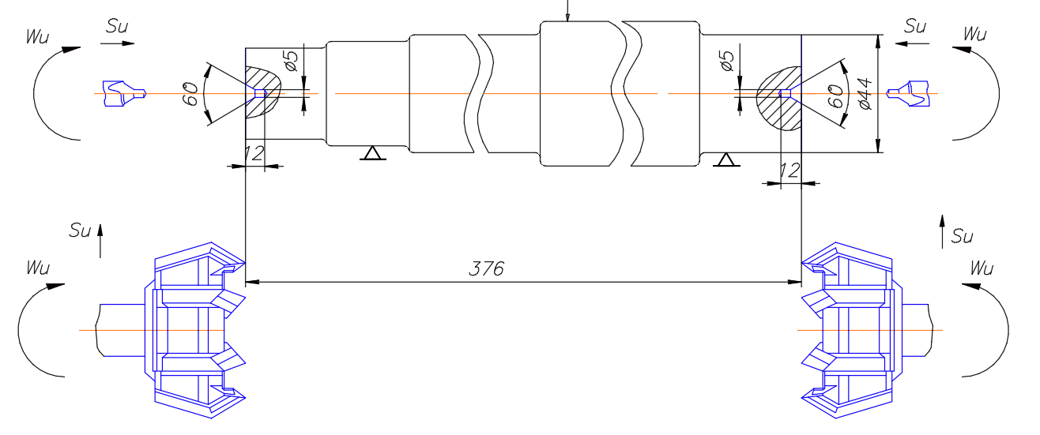
Рисунок 8 - Эскиз операции 005 «Фрезерно-центровальная»

На эскизе (рисунок 8) показана схема одновременной обработки торцов и сверления центровых отверстий, что обеспечивает получение базовых поверхностей за одну установку и сокращает время операции.
Операция 010 (токарная) выполняется на станке 1А616; деталь устанавливается в центрах с приводом через поводковый патрон. Операция разделена на два установа. На установе А точат поверхность диаметром 54 мм до диаметра 50,5 мм на длине 190 мм, поверхность диаметром 44 мм до диаметра 40 мм на длине 40 мм и обрабатывают конусный участок 1:6. На установе Б точат поверхность до диаметра 40,5 мм на длине 83 мм, до диаметра 35,5 мм на длине 31 мм, до диаметра 30,5 мм на длине 32 мм и снимают фаски 1,6×45°. Эскиз установа Б приведён на рисунке 9.
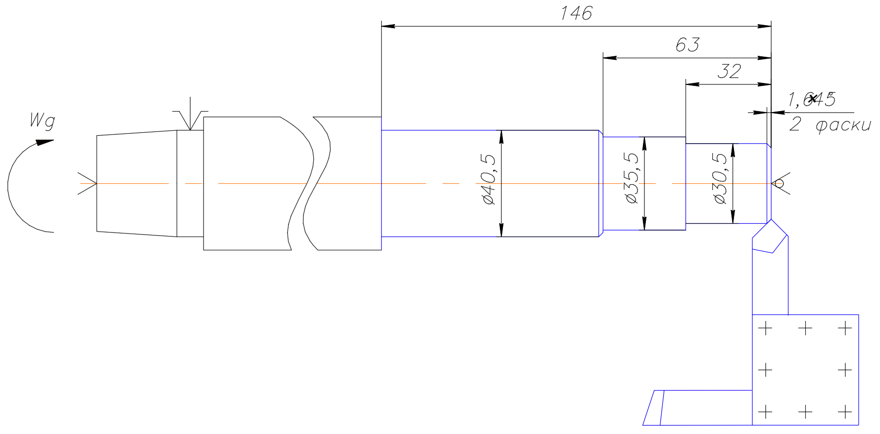
Рисунок 9 - Эскиз операции 010 «Токарная», установ Б

На эскизе (рисунок 9) показано формирование ступеней вала на установе Б с оставлением припуска 0,5 мм на диаметр под последующее шлифование ответственных шеек и снятием фасок на концевых участках.
Операция 015 (фрезерная) выполняется на станке 6Р11; деталь устанавливается в призмах. На единственном переходе фрезеруют шпоночный паз шириной 10 мм, глубиной 5 мм и длиной 28 мм на участке диаметром 30h11. Эскиз операции приведён на рисунке 10.
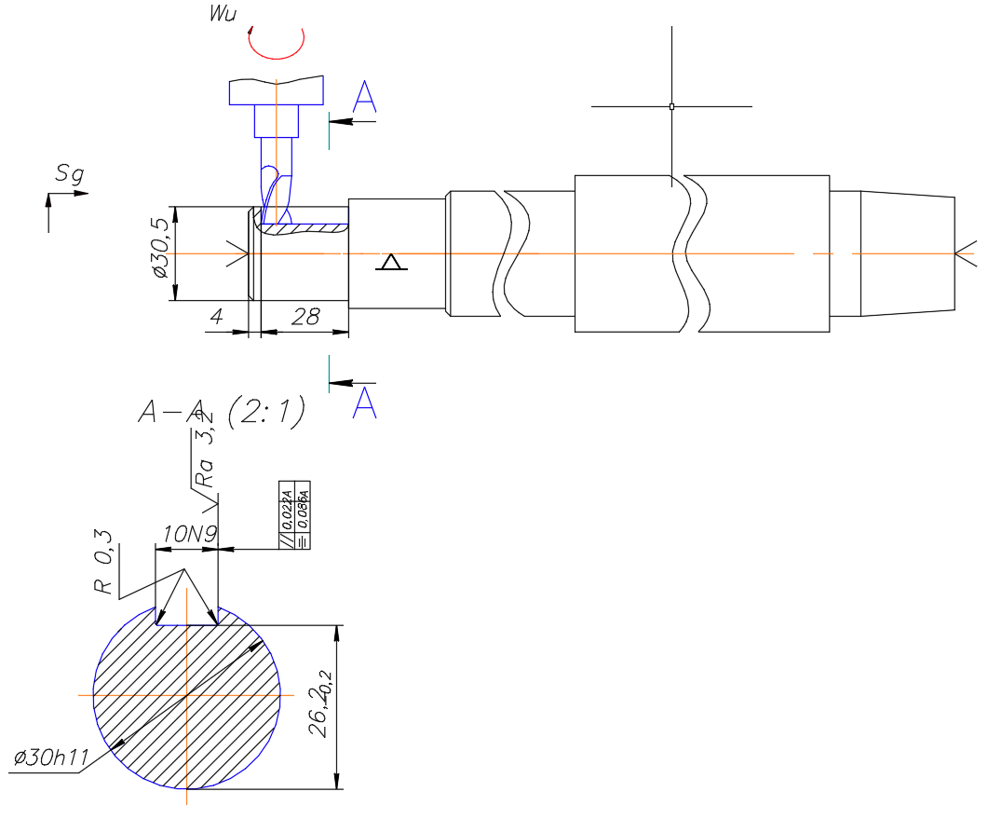
Рисунок 10 - Эскиз операции 015 «Фрезерная»

На эскизе (рисунок 10) показано положение шпоночного паза относительно оси вала и схема его фрезерования концевой фрезой шириной 10 мм с обеспечением симметричности паза относительно осевой плоскости.
Операция 020 (сверлильная) выполняется на станке 2Р53; деталь устанавливается в машинных тисках с призматической опорой. На первом переходе сверлят торцевое отверстие диаметром 16 мм, на втором - цекуют отверстие диаметром 32 мм на глубину 10 мм. Глубина сверления назначается по чертежу, исходя из конструкции правой торцевой части детали. Операция 025 (шлифовальная) выполняется на станке 3131; деталь устанавливается в центрах. На установе А шлифуют поверхность до размера 50h8 на длине 190 мм; на установе Б - поверхности до размеров 40k6, 35h8 и 30h11. Операция 030 (контрольная) включает проверку диаметров, длин, параметров паза, биения и шероховатости. Сводное содержание операций по установам и переходам приведено в таблице 8.
Таблица 8
Содержание операций и переходов технологического процесса
Операция | Установ | Содержание переходов | Контролируемые параметры
005 | - | фрезеровать торцы в размер 376; сверлить центровые отверстия | длина, наличие центров
010 | А | точить до 50,5 на 190; до 40 на 40; точить конус 1:6 | диаметры, длины
010 | Б | точить до 40,5 на 83; до 35,5 на 31; до 30,5 на 32; снять фаски 1,6×45° | диаметры, длины, фаски
015 | - | фрезеровать шпоночный паз 10 на длине 28, глубина 5 | ширина 10N9, глубина, симметричность
020 | - | сверлить отверстие 16; цековать 32 на глубину 10 | диаметр, глубина
025 | А | шлифовать до 50h8 на 190 | диаметр, Ra, биение
025 | Б | шлифовать до 40k6; 35h8; 30h11 | диаметры, Ra, биение
030 | - | контроль диаметров, длин, паза, биения, шероховатости | соответствие чертежу

Из таблицы 8 видно, что наибольший объём переходов приходится на токарную и шлифовальную операции, которые формируют основной контур и обеспечивают окончательную точность вала. Разделение токарной и шлифовальной операций на установы А и Б связано с необходимостью переустановки детали для обработки противоположных по длине участков при сохранении единства баз.
Принятая последовательность операций обеспечивает соблюдение основных технологических принципов. Базы формируются первыми, на фрезерно-центровальной операции, и используются на всех последующих операциях обработки в центрах. Черновая и получистовая обработка точением предшествует фрезерованию паза и сверлению отверстия, что предотвращает деформацию и повреждение готовых элементов. Окончательное шлифование выполняется в самом конце, после всех видов обработки резанием, что исключает повреждение точных шеек на промежуточных операциях. Завершает процесс контрольная операция, гарантирующая приёмку детали в соответствии с требованиями чертежа. Таким образом, определённая в данном подразделе последовательность операций и переходов является рациональной и служит основой для выбора конкретного оборудования, инструмента и приспособлений.

2.3 Выбор типов станков, инструментов и приспособлений для обработки детали

Выбор технологического оснащения выполняется на основе разработанного маршрута обработки и содержания операций. Для каждой операции необходимо подобрать станок, обеспечивающий требуемые виды движения и точность, режущий инструмент, соответствующий обрабатываемому материалу и характеру обработки, приспособления для надёжного базирования и закрепления детали, а также средства контроля параметров детали. Рациональный подбор оснащения определяет производительность, точность и экономичность технологического процесса в целом [13, 14]. Общая структура технологического оснащения процесса показана на рисунке 11.
Рисунок 11 - Структура технологического оснащения операций

Из схемы на рисунке 11 видно, что технологическое оснащение процесса включает четыре составляющие - станки, режущий инструмент, приспособления и средства контроля, - которые в совокупности обеспечивают выполнение всех операций маршрута. Каждая составляющая подбирается с учётом особенностей конкретных операций.
Состав станочного оборудования определён маршрутом обработки. Для фрезерно-центровальной операции выбран станок МР-73, специально предназначенный для одновременной обработки торцов и сверления центровых отверстий у деталей типа валов. Для токарной операции выбран токарно-винторезный станок 1А616 - универсальный станок, подходящий для обработки ступенчатых валов малой и средней длины. Для фрезерования паза выбран вертикально-фрезерный станок 6Р11. Для сверления и цекования - вертикально-сверлильный станок 2Р53. Для окончательной обработки шеек - круглошлифовальный станок 3131. Назначение станков и операции, на которых они применяются, приведены в таблице 9.

Таблица 9
Станочное оборудование технологического процесса
Модель станка | Тип станка | Операция | Назначение
МР-73 | фрезерно-центровальный | 005 | фрезерование торцов, сверление центров
1А616 | токарно-винторезный | 010 | точение ступеней, конуса, фасок
6Р11 | вертикально-фрезерный | 015 | фрезерование шпоночного паза
2Р53 | вертикально-сверлильный | 020 | сверление отверстия, цекование
3131 | круглошлифовальный | 025 | шлифование посадочных шеек

Как видно из таблицы 9, для каждой операции маршрута выбран станок, конструктивные возможности которого соответствуют характеру выполняемой обработки, что обеспечивает реализацию процесса на универсальном и специализированном оборудовании механического участка.
Режущий инструмент подбирается с учётом обрабатываемого материала - стали 45 - и характера обработки. На фрезерно-центровальной операции применяются торцовые фрезы и центровочные свёрла. На токарной операции используются проходные токарные резцы с твёрдосплавными пластинами Т15К6, обеспечивающими высокую производительность при обработке среднеуглеродистой стали, а также подрезные и фасочные резцы. На фрезерной операции применяется шпоночная или концевая фреза шириной 10 мм. На сверлильной операции - спиральное сверло диаметром 16 мм и цековка диаметром 32 мм. На шлифовальной операции - шлифовальный круг для круглого наружного шлифования. Приспособления подбираются исходя из принятой системы баз: на токарной и шлифовальной операциях это центры и поводковый патрон, обеспечивающие обработку в центрах, на остальных - машинные тиски, призмы и упоры. Средства контроля включают штангенциркуль ШЦ-I для длин, микрометр МК для точных диаметров, калибр для шпоночного паза, индикатор часового типа для биения и образцы шероховатости. Сводные данные по инструменту, приспособлениям и средствам контроля приведены в таблице 10.
Таблица 10
Режущий инструмент, приспособления и средства контроля по операциям
Операция | Режущий инструмент | Приспособления | Средства контроля
005 | торцовые фрезы, центровочные свёрла | тиски, призмы, упоры | штангенциркуль
010 | резцы с пластинами Т15К6, подрезные, фасочные | центры, поводковый патрон, хомутик | штангенциркуль, микрометр
015 | шпоночная (концевая) фреза 10 мм | тиски, призмы, упор | калибр, штангенциркуль
020 | сверло 16 мм, цековка 32 мм | машинные тиски, призматическая опора | штангенциркуль, калибр глубины
025 | шлифовальный круг | центры, поводковый патрон | микрометр, индикатор, образцы Ra

Из таблицы 10 следует, что наиболее ответственным является оснащение токарной и шлифовальной операций, поскольку именно они формируют точные посадочные поверхности и требуют применения центров, поводкового патрона и точных средств измерения - микрометра и индикатора.
Поскольку ведущий вал работает в составе цилиндрической зубчатой передачи, выбор оснащения и требований к точности обработки обусловлен параметрами этой передачи. Передача снижает частоту вращения от электродвигателя и увеличивает крутящий момент на ведомом валу. Передаточное отношение определяется отношением чисел зубьев колеса и шестерни.

$$i=\frac{z_{2}}{z_{1}}$$ (2)

где $$i$$ - передаточное отношение;
$$z_{2}$$ - число зубьев ведомого колеса;
$$z_{1}$$ - число зубьев ведущей шестерни.
Подставим значения.

$$i=\frac{80}{20}=4$$

Следовательно, передаточное отношение передачи равно 4.
Частота вращения ведомого вала определяется как отношение частоты вращения ведущего вала к передаточному отношению.

$$n_{2}=\frac{n_{1}}{i}$$ (3)

где $$n_{2}$$ - частота вращения ведомого вала, об/мин;
$$n_{1}$$ - частота вращения ведущего вала, об/мин;
$$i$$ - передаточное отношение.
Подставим значения.

$$n_{2}=\frac{1450}{4}=362,5$$

Округлённо принимается частота вращения ведомого вала, равная 363 об/мин.
Межосевое расстояние передачи определяется как полусумма делительных диаметров шестерни и колеса.

$$a_{w}=\frac{d_{1}+d_{2}}{2}$$ (4)

где $$a_{w}$$ - межосевое расстояние, мм;
$$d_{1}$$ - делительный диаметр шестерни, мм;
$$d_{2}$$ - делительный диаметр колеса, мм.
Подставим значения.

$$a_{w}=\frac{60+240}{2}=150$$

Следовательно, межосевое расстояние передачи составляет 150 мм. Полученные значения согласуются между собой и подтверждают правильность исходных данных. Параметры зубчатой передачи, в которой работает ведущий вал, сведены в таблицу 11, а её схема приведена на рисунке 12.
Таблица 11
Параметры цилиндрической зубчатой передачи
Параметр | Обозначение | Значение
Мощность электродвигателя | P | 4 кВт
Частота вращения ведущего вала | $$n_{1}$$ | 1450 об/мин
Число зубьев шестерни | $$z_{1}$$ | 20
Число зубьев колеса | $$z_{2}$$ | 80
Модуль | m | 3 мм
Делительный диаметр шестерни | $$d_{1}$$ | 60 мм
Делительный диаметр колеса | $$d_{2}$$ | 240 мм
Передаточное отношение | $$i=\frac{80}{20}$$ | 4
Частота вращения ведомого вала | $$n_{2}=\frac{1450}{4}$$ | 363 об/мин
Межосевое расстояние | $$a_{w}=\frac{60+240}{2}$$ | 150 мм

Из таблицы 11 видно, что передача обеспечивает четырёхкратное снижение частоты вращения, а ведущий вал воспринимает частоту вращения 1450 об/мин - это определяет повышенные требования к точности и сбалансированности его посадочных поверхностей.
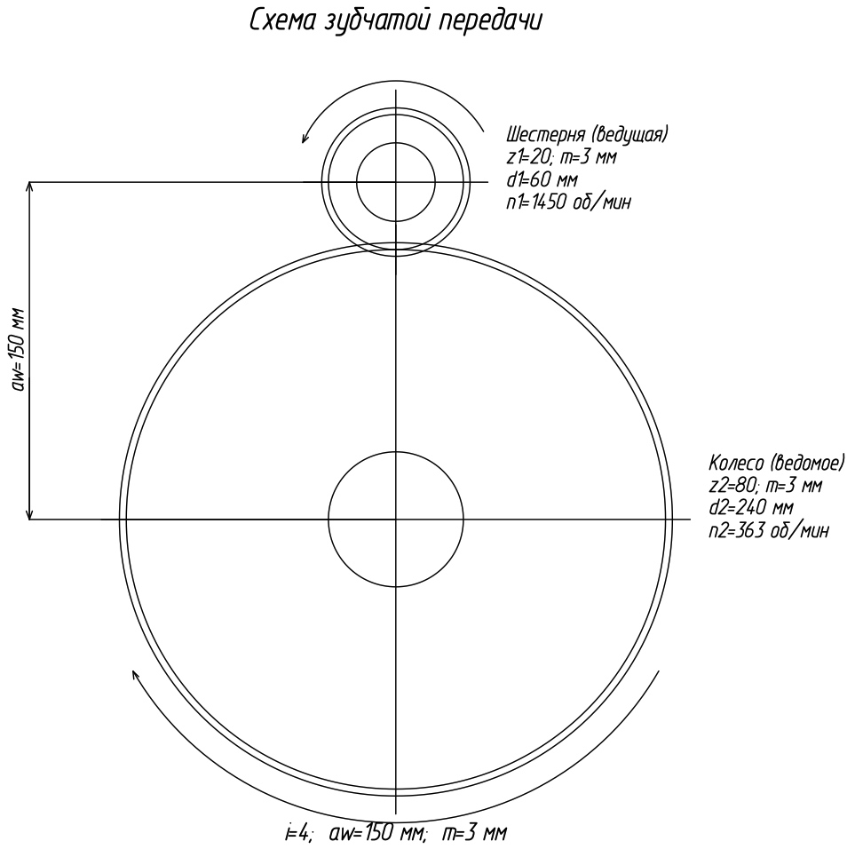
Рисунок 12 - Схема зубчатой передачи

На схеме (рисунок 12) показано зацепление ведущей шестерни и ведомого колеса с указанием делительных диаметров и межосевого расстояния. Из схемы видно, что ведущий вал несёт малую шестерню передачи, а точность его посадочных шеек напрямую влияет на качество зацепления и плавность работы передачи.
Таким образом, для каждой операции технологического процесса подобрано необходимое станочное оборудование, режущий инструмент, приспособления и средства контроля. Выбор оснащения согласован с принятой системой баз и с параметрами зубчатой передачи, в которой работает деталь. Подобранное оснащение обеспечивает выполнение всех операций маршрута и достижение требуемой точности и шероховатости поверхностей, что создаёт основу для разработки технологической карты обработки детали.

2.4 Разработка технологической карты обработки детали

Технологическая карта является основным документом, обобщающим разработанный технологический процесс. В ней в систематизированном виде представлены операции маршрута, применяемое оборудование, способы установки детали, содержание переходов, режущий инструмент и контролируемые параметры. Технологическая карта оформляется в соответствии с требованиями единой системы технологической документации, которая устанавливает формы и правила оформления маршрутных карт и общие правила записи технологической информации [7, 8, 9, 10]. На основе карты выполняется наладка оборудования, выдаётся задание рабочему и осуществляется контроль выполнения процесса. Сводная технологическая карта обработки детали «Ведущий вал» приведена в таблице 12.
Таблица 12
Технологическая карта обработки детали «Ведущий вал»
Операция | Оборудование | Установка | Содержание переходов | Инструмент | Контроль
005 Фрезерно-центровальная | МР-73 | в призмах | фрезеровать торцы в 376; сверлить центры | фреза, центровочное сверло | длина, центры
010 Токарная | 1А616 | в центрах | точить ступени, конус, фаски | резцы Т15К6, фасочный резец | диаметры, длины
015 Фрезерная | 6Р11 | в призмах | фрезеровать шпоночный паз 10N9 | фреза 10 мм | паз 10N9, глубина
Продолжение таблицы 12
Операция | Оборудование | Установка | Содержание переходов | Инструмент | Контроль
020 Сверлильная | 2Р53 | в тисках | сверлить 16; цековать 32 на 10 | сверло, цековка | диаметр, глубина
025 Шлифовальная | 3131 | в центрах | шлифовать шейки 50h8, 40k6, 35h8, 30h11 | шлифовальный круг | диаметры, Ra, биение
030 Контрольная | пост ОТК | на призмах | окончательный контроль | мерительный инструмент | соответствие чертежу

Технологическая карта (таблица 12) показывает полную картину процесса: от подготовки баз на фрезерно-центровальной операции до окончательного контроля. Каждая операция обеспечена оборудованием, способом установки, инструментом и средствами контроля, что делает карту пригодной для применения в производственных условиях.
Неотъемлемой частью технологической карты являются режимы резания, определяющие производительность и качество обработки. Скорость резания, частота вращения, глубина резания и подача назначаются для каждого перехода исходя из обрабатываемого материала, типа инструмента и требований к поверхности. Связь между скоростью резания и частотой вращения при токарной обработке выражается формулой.

$$n=\frac{1000×v}{π×d}$$ (5)

где $$n$$ - частота вращения, об/мин; $$v$$ - скорость резания, м/мин; $$d$$ - диаметр обработки, мм.
Из этой зависимости следует, что при заданной скорости резания частота вращения тем выше, чем меньше диаметр обрабатываемой поверхности, что учитывается при назначении режимов для ступеней разного диаметра. Принятые в работе режимы резания приведены в таблице 13.

Таблица 13
Режимы резания по операциям и переходам
Операция | Переход | Скорость резания, м/мин | Частота вращения, об/мин | Глубина резания, мм | Подача, мм/об
005 | фрезерование торцов | 197,8 | 700 | 2 | 0,7
005 | сверление центров | 28 | 1115 | по глубине центра | 1,0
010 | точение 54 до 50,5 | 84,8 | 500 | 2 | 0,8
010 | точение 44 до 40 | 138,2 | 1000 | 2 | 0,2
010 | точение конуса | 125,6 | 1000 | 2 | 0,2
010 | точение 44 до 40,5 | 87 | 630 | 2 | 0,8
010 | точение 39 до 35,5 | 98 | 800 | 2 | 0,8
010 | точение 34 до 30,5 | 85 | 800 | 2 | 0,8
010 | снятие фасок | 94,2 | 1000 | 1,6 | 0,8
015 | фрезерование паза | 56,5 | 1800 | 5 | 0,2
020 | сверление отверстия 16 | 25,1 | 500 | по чертежу | 0,4
020 | цекование 32 | 100,5 | 1000 | 10 | 0,4
025 | шлифование 50h8 | - | - | 0,25 | 0,5
025 | шлифование 40k6 | - | - | 0,25 | 0,5
025 | шлифование 35h8 | - | - | 0,25 | 0,5
025 | шлифование 30h11 | - | - | 0,25 | 0,5

Из таблицы 13 видно, что наибольшие скорости резания приняты на токарной и фрезерной операциях, а для шлифования назначены малые глубины резания 0,25 мм, что соответствует характеру окончательной чистовой обработки; для шлифовального круга приняты скорость 88 м/мин и частота вращения 700 об/мин по исходным расчётным данным.
Трудоёмкость изготовления детали оценивается по основному и штучно-калькуляционному времени. Основное время затрачивается непосредственно на резание, штучно-калькуляционное дополнительно учитывает вспомогательное время, время обслуживания рабочего места и подготовительно-заключительное время. Суммарное штучно-калькуляционное время определяется как сумма штучно-калькуляционного времени по всем переходам.

$$T_{шк}={∑T}_{шк,і}$$ (6)

где $$T_{шк}$$ - суммарное штучно-калькуляционное время, мин; $$T_{шк,і}$$ - штучно-калькуляционное время отдельного перехода, мин.
Значения основного и штучно-калькуляционного времени по переходам приведены в таблице 14.
Таблица 14
Основное и штучно-калькуляционное время обработки
Операция | Переход | Основное время, мин | Штучно-калькуляционное время, мин
005 | фрезерование торцов | 0,14 | 0,17
005 | сверление центров | 0,021 | 0,025
010 | точение 54 до 50,5 | 0,48 | 0,57
010 | точение 44 до 40 | 0,40 | 0,48
010 | точение конуса | 0,30 | 0,36
010 | точение 44 до 40,5 | 0,165 | 0,197
010 | точение 39 до 35,5 | 0,05 | 0,06
010 | точение 34 до 30,5 | 0,05 | 0,06
010 | снятие фасок | 0,02 | 0,03
015 | фрезерование паза | 0,31 | 0,37
020 | сверление отверстия | 1,51 | 1,81
020 | цекование | 0,02 | 0,03
025 | шлифование 50h8 | 0,54 | 0,65
025 | шлифование 40k6 | 0,24 | 0,28
025 | шлифование 35h8 | 0,09 | 0,10
025 | шлифование 30h11 | 0,09 | 0,10
Итого | - | 4,45 | 5,32

Как видно из таблицы 14, суммарное основное время составляет 4,45 мин, а суммарное штучно-калькуляционное время - 5,32 мин. Наибольшее время приходится на сверление торцевого отверстия и на токарную обработку наиболее протяжённой ступени, что объясняется значительным объёмом снимаемого металла и большой длиной обработки. Полученные значения трудоёмкости подтверждают, что разработанный процесс обеспечивает приемлемую производительность для серийного выпуска детали.
Окончательный контроль детали выполняется на операции 030. Эскиз заключительной шлифовальной операции, формирующей точные посадочные поверхности, контролируемые при приёмке, приведён на рисунке 13.
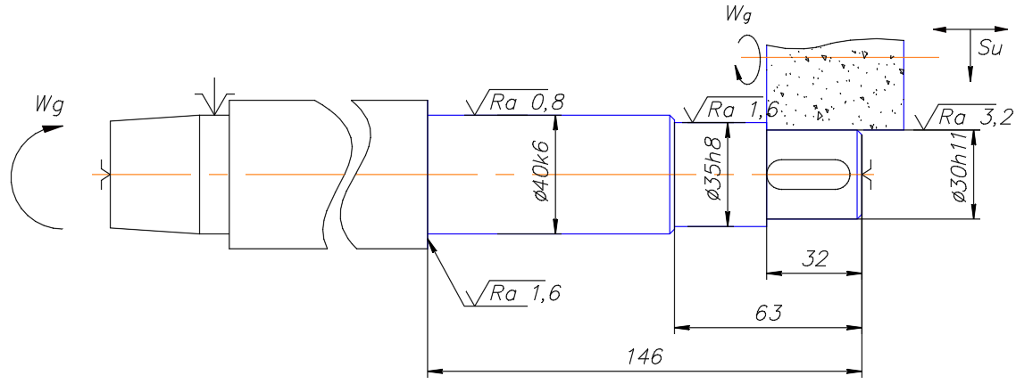
Рисунок 13 - Эскиз шлифовальной операции, установ Б

На эскизе (рисунок 13) показана схема шлифования посадочных шеек в центрах с приводом через поводковый патрон. Обработка в центрах обеспечивает соосность шеек и минимальное биение относительно базовой оси, что является решающим для качества готовой детали и контролируется индикатором на заключительной операции.
Таким образом, разработанная технологическая карта объединяет маршрут обработки, оборудование, оснащение, режимы резания и трудоёмкость в единый документ, пригодный для применения в производственных условиях механического участка. Карта отражает все шесть операций процесса, обеспечивает выдерживание требований чертежа по точности и шероховатости и содержит данные, необходимые для наладки оборудования и контроля изготовления детали. На этом разработка технологического процесса механической обработки детали «Ведущий вал» завершается.

3. ОХРАНА ТРУДА

3.1 Анализ опасных и вредных производственных факторов при механической обработке деталей

Механическая обработка деталей резанием сопровождается воздействием на работника комплекса опасных и вредных производственных факторов. Опасным считается фактор, воздействие которого может привести к травме или резкому ухудшению здоровья, вредным - фактор, длительное воздействие которого приводит к профессиональному заболеванию или снижению работоспособности. Выявление и оценка этих факторов являются обязательным этапом организации безопасного труда и выполняются в рамках специальной оценки условий труда [16]. Общая классификация опасных и вредных производственных факторов при механической обработке приведена на рисунке 14.

Рисунок 14 - Классификация опасных и вредных производственных факторов
Применительно к процессу обработки ведущего вала факторы анализируются по каждой операции маршрута - фрезерно-центровальной, токарной, фрезерной, сверлильной и шлифовальной. Из схемы на рисунке 14 видно, что все факторы делятся на две группы. К опасным факторам относятся вращающиеся части станков, режущий инструмент, стружка, острые кромки, опасность поражения электрическим током и риск возникновения пожара. К вредным факторам относятся шум, вибрация, металлическая и абразивная пыль, а также воздействие смазочно-охлаждающих жидкостей. Такое разделение позволяет систематизировать дальнейший выбор мер защиты.
Наибольшую опасность на токарной и шлифовальной операциях представляют вращающиеся части - шпиндель, патрон, центры и сама деталь. При неосторожной работе возможен захват свободных частей одежды, волос или ветоши вращающимися элементами, что приводит к тяжёлым травмам. На всех операциях резания образуется металлическая стружка, которая может иметь высокую температуру и острые кромки; сливная стружка при точении особенно опасна. Сами заготовка и деталь имеют острые кромки и заусенцы, способные вызвать порезы. Режущий инструмент - фрезы, резцы, свёрла - представляет опасность как при работе станка, так и при установке и снятии. На шлифовальной операции дополнительную опасность создаёт абразивный круг: при превышении допустимой частоты вращения, наличии трещин или неправильной установке возможно его разрушение с разлётом осколков.
Вредные факторы действуют на работника постепенно, но при длительном воздействии способны вызвать профессиональные заболевания. Шум и вибрация, создаваемые работающими станками, при систематическом воздействии приводят к снижению слуха и заболеваниям нервной системы. При шлифовании образуется мелкодисперсная металлическая и абразивная пыль, вдыхание которой неблагоприятно влияет на органы дыхания. Применяемые смазочно-охлаждающие жидкости при попадании на кожу и при вдыхании их аэрозолей могут вызывать кожные и аллергические заболевания. Кроме того, на всех операциях существует опасность поражения электрическим током при повреждении изоляции или отсутствии заземления оборудования, а скопление промасленной стружки и ветоши создаёт риск возгорания. Распределение основных факторов по операциям маршрута приведено в таблице 15.
Таблица 15
Опасные и вредные производственные факторы по операциям
Операция | Оборудование | Основные опасные факторы | Основные вредные факторы
005 Фрезерно-центровальная | МР-73 | вращающаяся фреза и сверло, стружка | шум, СОЖ
010 Токарная | 1А616 | вращающаяся деталь и патрон, сливная стружка, резец | шум, вибрация, СОЖ
015 Фрезерная | 6Р11 | вращающаяся фреза, стружка, острые кромки | шум, вибрация
020 Сверлильная | 2Р53 | вращающееся сверло, захват одежды, стружка | шум, СОЖ
025 Шлифовальная | 3131 | разрушение круга, вращающаяся деталь | абразивная пыль, шум

Из таблицы 15 следует, что вращающиеся части и стружка являются общими опасными факторами для всех операций, тогда как специфические факторы - сливная стружка на токарной операции, разрушение круга и абразивная пыль на шлифовальной - требуют особых мер защиты на соответствующих рабочих местах.
Степень воздействия факторов зависит от организации рабочего места, исправности оборудования и соблюдения работником правил безопасности. Правовой основой обеспечения безопасных условий труда является Трудовой кодекс Российской Федерации, возлагающий на работодателя обязанность по созданию безопасных условий и охране труда [20]. Конкретные требования к выполнению работ по обработке металлов установлены правилами по охране труда при обработке металлов [18]. Идентификация и оценка факторов выполняется в рамках специальной оценки условий труда, по результатам которой определяются классы условий труда и необходимые меры защиты [16].
Таким образом, анализ показал, что при механической обработке детали «Ведущий вал» на работника воздействует комплекс опасных и вредных факторов: вращающиеся части, стружка, острые кромки, режущий инструмент, абразивный круг, шум, вибрация, пыль, смазочно-охлаждающие жидкости, опасность поражения током и риск пожара. Наиболее опасными являются токарная и шлифовальная операции. Выявленные факторы служат основой для разработки мероприятий по снижению их воздействия на работника.

3.2 Разработка мероприятий по снижению воздействия на работника опасных и вредных производственных факторов

Мероприятия по снижению воздействия опасных и вредных факторов разрабатываются на основе их анализа и направлены на устранение или ограничение действия каждого фактора. По характеру воздействия мероприятия принято разделять на технические, организационные и мероприятия по обеспечению работника средствами индивидуальной защиты. Совокупность этих мероприятий обеспечивает создание безопасных условий труда на механическом участке и соответствует требованиям действующих нормативных документов [18, 20]. Применительно к обработке ведущего вала мероприятия привязаны к конкретным операциям и станкам маршрута.
Технические мероприятия направлены на устранение или ограничение действия фактора непосредственно у источника. К ним относятся: установка и поддержание в исправном состоянии ограждений и защитных экранов вращающихся частей и зоны резания; применение прозрачных защитных щитков, ограждающих рабочего от стружки и брызг смазочно-охлаждающей жидкости; оснащение шлифовального станка защитным кожухом круга и местной вытяжной вентиляцией для удаления абразивной пыли; надёжное заземление электрооборудования; применение блокировок, исключающих пуск станка при открытом ограждении. Эти меры устраняют возможность контакта работника с опасными элементами и снижают концентрацию вредных веществ в зоне дыхания.
Организационные мероприятия связаны с правильной организацией труда и поведением работника. Они включают проверку крепления заготовки и инструмента перед запуском станка, запрет измерения детали при вращающемся шпинделе, удаление стружки только крючком или щёткой, проверку шлифовального круга на отсутствие трещин перед установкой, применение смазочно-охлаждающей жидкости согласно инструкции, соблюдение правил пожарной безопасности и своевременную уборку рабочего места. Важнейшим организационным мероприятием является обучение работников по охране труда и проверка знания требований охраны труда, проводимые в установленном порядке [15]. Соблюдение правил противопожарного режима и наличие первичных средств пожаротушения предотвращают возгорание промасленной стружки и ветоши [19].
Обеспечение работников средствами индивидуальной защиты является обязательной мерой, дополняющей технические и организационные мероприятия. Работники механического участка обеспечиваются спецодеждой, защитными очками или щитками, защитной обувью, а при необходимости - средствами защиты органов слуха и дыхания. Порядок обеспечения работников средствами индивидуальной защиты установлен соответствующими правилами [17]. Сводные мероприятия по снижению воздействия факторов, привязанные к операциям обработки ведущего вала, приведены в таблице 16.

Таблица 16
Мероприятия по снижению воздействия опасных и вредных факторов
Фактор | Технические меры | Организационные меры | Средства защиты
Вращающиеся части | ограждения, блокировки пуска | проверка крепления, запрет касания | облегающая спецодежда
Стружка и острые кромки | защитные экраны и щитки | удаление стружки крючком | очки, перчатки при уборке
Режущий инструмент | исправность крепления | контроль установки инструмента | защитные очки
Абразивный круг | защитный кожух круга | проверка круга на трещины | защитный щиток
Шум и вибрация | виброизоляция станков | регламентированные перерывы | противошумные вкладыши
Пыль | местная вытяжная вентиляция | регулярная уборка | респиратор при необходимости
СОЖ | защитные экраны | применение по инструкции | перчатки, защитный крем
Электрический ток | заземление оборудования | осмотр изоляции | диэлектрические средства
Риск пожара | удаление промасленной ветоши | соблюдение режима, контроль | первичные средства пожаротушения

Как видно из таблицы 16, для каждого фактора предусмотрен комплекс мер по трём направлениям, что обеспечивает многоуровневую защиту работника. Технические меры действуют у источника фактора, организационные регламентируют поведение работника, а средства индивидуальной защиты служат последним барьером на пути воздействия фактора.
Особое внимание уделяется мероприятиям на наиболее опасных операциях. На токарной операции необходимо обеспечить ограждение зоны обработки, применение стружколомов для дробления сливной стружки и запрет уборки стружки руками. На шлифовальной операции обязательны проверка круга на отсутствие трещин лёгким простукиванием, его обкатка на холостом ходу перед началом работы, применение защитного кожуха и местной вытяжной вентиляции. На сверлильной операции особое значение имеет надёжное закрепление детали в тисках, поскольку при сверлении возможен проворот детали, и запрет придерживания детали руками. Эти меры устраняют наиболее вероятные причины травмирования на соответствующих рабочих местах.
Эффективность разработанных мероприятий обеспечивается их комплексным применением и систематическим контролем выполнения. Проведение специальной оценки условий труда позволяет установить фактические классы условий труда и при необходимости скорректировать перечень мероприятий [16]. Регулярные инструктажи, проверка исправности оборудования и средств защиты, а также контроль соблюдения работниками требований безопасности поддерживают достигнутый уровень охраны труда.
Таким образом, разработанный комплекс технических, организационных мероприятий и мер по обеспечению средствами индивидуальной защиты направлен на снижение воздействия всех выявленных опасных и вредных факторов при обработке ведущего вала. Мероприятия привязаны к конкретным операциям и станкам маршрута, что обеспечивает их практическую применимость на механическом участке. Разработанные мероприятия служат основой для составления инструкции по охране труда при механической обработке детали.

3.3 Разработка инструкции по охране труда при механической обработке детали

Инструкция по охране труда является локальным нормативным документом, устанавливающим требования безопасности при выполнении работником конкретных видов работ. Инструкция разрабатывается на основе анализа опасных и вредных факторов и мероприятий по их снижению, с учётом требований правил по охране труда при обработке металлов [18] и Трудового кодекса Российской Федерации [20]. Инструкция по охране труда при механической обработке детали «Ведущий вал» построена по стандартной структуре, включающей пять разделов: общие требования охраны труда, требования перед началом работы, во время работы, в аварийных ситуациях и после окончания работы. Структура инструкции и краткое содержание её разделов приведены в таблице 17.
Таблица 17
Структура инструкции по охране труда
Раздел инструкции | Краткое содержание
Общие требования охраны труда | допуск к работе, инструктажи, обучение, применение СИЗ
Требования перед началом работы | проверка станка, ограждений, инструмента, освещения
Требования во время работы | правила безопасной обработки, запреты при работе станка
Требования в аварийных ситуациях | действия при неисправностях, травме, возгорании
Требования после окончания работы | остановка станка, уборка, сообщение о неисправностях

Из таблицы 17 видно, что инструкция охватывает все этапы трудового процесса - от допуска работника к работе до её завершения, что обеспечивает непрерывность требований безопасности на протяжении всей смены.
Раздел общих требований устанавливает условия допуска к работе. К самостоятельной работе на металлорежущих станках допускаются лица не моложе 18 лет, прошедшие обязательный медицинский осмотр, обучение по охране труда и проверку знания требований охраны труда, инструктаж на рабочем месте и стажировку [15]. Работник обязан выполнять только порученную работу, применять исправный инструмент и приспособления, использовать выданные средства индивидуальной защиты, соблюдать правила внутреннего трудового распорядка, требования пожарной безопасности и личной гигиены. Работник должен знать расположение средств пожаротушения и порядок действий при возникновении опасных ситуаций.
Раздел требований перед началом работы предписывает работнику привести в порядок спецодежду, застегнуть её на все пуговицы, убрать волосы под головной убор, проверить рабочее место и освещение. Необходимо проверить исправность станка, наличие и надёжность ограждений и защитных экранов, исправность заземления, состояние режущего инструмента и приспособлений. Перед началом работы на шлифовальном станке следует проверить шлифовальный круг на отсутствие трещин и выполнить его обкатку на холостом ходу. Обнаруженные неисправности устраняются до начала работы, а при невозможности их устранения работа не начинается, о чём сообщается мастеру.
Раздел требований во время работы является центральным и содержит правила безопасного выполнения обработки. Работник обязан надёжно закреплять заготовку и инструмент, не оставлять ключ в патроне, не касаться вращающейся детали и инструмента, не тормозить вращение шпинделя рукой, не производить измерений детали при вращающемся шпинделе, удалять стружку только крючком или щёткой после остановки станка. Запрещается работать при снятых или неисправных ограждениях, оставлять работающий станок без присмотра, передавать или принимать предметы через вращающиеся части. При появлении постороннего шума, повышенной вибрации, запаха гари или искрения необходимо немедленно остановить станок и сообщить мастеру. Ключевые запреты, которые работник обязан соблюдать во время работы, сведены в таблицу 18.
Таблица 18
Основные запреты при работе на станках
Запрещённое действие | Возможное последствие | Операции
Работать при неисправных ограждениях | травмирование вращающимися частями | все операции
Оставлять ключ в патроне | вылет ключа при пуске станка | 010, 025
Касаться вращающейся детали | захват, порез, травма руки | 010, 020, 025
Тормозить вращение рукой | травма кисти | 010, 025
Измерять деталь при вращении | захват инструмента, травма | 010, 025
Удалять стружку руками | порезы об острую стружку | 005, 010, 015
Работать с треснувшим кругом | разрушение круга, разлёт осколков | 025

Из таблицы 18 видно, что большинство запретов относится к токарной и шлифовальной операциям как наиболее опасным; соблюдение этих запретов является решающим условием предотвращения травм при обработке вала.
Раздел требований в аварийных ситуациях определяет порядок действий работника при возникновении опасности. При обнаружении неисправности станка, ограждения, заземления или инструмента работу следует прекратить, станок остановить и сообщить мастеру. При разрушении шлифовального круга, поломке инструмента, появлении дыма или возгорании необходимо немедленно остановить станок, обесточить его и принять меры к ликвидации очага возгорания первичными средствами пожаротушения, действуя в соответствии с правилами противопожарного режима [19]. При несчастном случае нужно освободить пострадавшего от воздействия опасного фактора, оказать первую помощь, сообщить мастеру и при необходимости вызвать медицинскую помощь, по возможности сохранив обстановку на месте происшествия.
Раздел требований после окончания работы устанавливает порядок завершения смены. Работник обязан выключить станок, привести в порядок рабочее место, очистить станок от стружки крючком и щёткой, сложить инструмент и приспособления в отведённые места, убрать промасленную ветошь в металлический ящик с крышкой для предотвращения возгорания, снять и убрать средства индивидуальной защиты, выполнить требования личной гигиены. Обо всех замеченных в течение смены неисправностях оборудования необходимо сообщить сменщику и мастеру.
Таким образом, разработанная инструкция по охране труда охватывает все этапы работы при механической обработке детали «Ведущий вал» и учитывает специфику операций маршрута и применяемого оборудования. Инструкция опирается на действующие нормативные документы по охране труда и пожарной безопасности и в совокупности с техническими и организационными мероприятиями обеспечивает безопасные условия труда работников механического участка.
Текст Инструкции представлен в Приложении. Применение инструкции снижает вероятность возникновения травм и профессиональных заболеваний и способствует поддержанию необходимого уровня охраны труда на производстве.

ЗАКЛЮЧЕНИЕ

В результате выполнения выпускной квалификационной работы разработан технологический процесс механической обработки детали «Ведущий вал» для условий механического участка АО «НМЗ Энергия». Все поставленные во введении задачи решены в полном объёме.
Рассмотрена деятельность АО «НМЗ Энергия» как машиностроительного предприятия, выпускающего продукцию для мототехники, навесного оборудования и средств малой механизации, и обоснована связь темы работы с профилем предприятия. Показано, что изготовление деталей типа валов является типовой задачей механического участка, а состав его оборудования полностью соответствует требованиям обработки ступенчатого вала.
Установлено, что деталь «Ведущий вал» является ответственной деталью приводного механизма класса ступенчатых валов, изготавливаемой из стали 45. Рассмотрены её конструктивные особенности, требования к точности посадочных шеек и шероховатости поверхностей, а также роль детали в кинематической цепи привода. Проанализированы современные методы обработки валов и обоснован выбор заготовки в виде штамповки из стали 45, обеспечивающей коэффициент использования материала 0,67.
Выполнен анализ обрабатываемых поверхностей детали и выбраны способы их обработки, при которых наружные поверхности предварительно обрабатываются точением с оставлением припуска 0,5 мм на диаметр, а ответственные посадочные шейки окончательно обрабатываются круглым шлифованием. Определена рациональная последовательность операций механической обработки, включающая фрезерно-центровальную, токарную, фрезерную, сверлильную, шлифовальную и контрольную операции. Принятая система баз - обработка в центрах от центровых отверстий - обеспечивает соосность ступеней вала.
Подобрано технологическое оснащение процесса: станки МР-73, 1А616, 6Р11, 2Р53 и 3131, режущий инструмент, приспособления и средства контроля для каждой операции. Кратко рассмотрена кинематическая схема цилиндрической зубчатой передачи, в которой работает ведущий вал, и подтверждена согласованность её параметров. Составлена технологическая карта обработки детали, объединяющая маршрут, оборудование, оснащение, режимы резания и трудоёмкость; суммарное основное время составило 4,45 мин, штучно-калькуляционное - 5,32 мин.
В разделе охраны труда проанализированы опасные и вредные производственные факторы при выполнении фрезерно-центровальных, токарных, фрезерных, сверлильных и шлифовальных работ, разработан комплекс технических, организационных мероприятий и мер по обеспечению средствами индивидуальной защиты, а также составлена инструкция по охране труда при механической обработке детали.
Предложенный маршрут обработки обеспечивает последовательное формирование баз, получение наружных ступеней вала, выполнение шпоночного паза, обработку торцевого отверстия и окончательное шлифование ответственных посадочных поверхностей. Разработанные решения соответствуют конструкции детали, требованиям чертежа и производственному профилю предприятия.

СПИСОК ИСПОЛЬЗОВАННЫХ ИСТОЧНИКОВ

- АО «НМЗ ЭНЕРГИЯ» - Великий Новгород [Электронный ресурс] // РБК Компании. - Режим доступа: https://companies.rbc.ru/id/1025300782957-ao-nmz-energiya/ (дата обращения: 04.06.2026).
- АО «НМЗ Энергия» [Электронный ресурс] // Национальный центр поддержки экспорта : официальный сайт. - Режим доступа: https://ncpe.ru/exporters/tproduct/155518126792-ao-nmz-energiya (дата обращения: 04.06.2026).
- ГОСТ 1050-2013. Металлопродукция из нелегированных конструкционных качественных и специальных сталей. Общие технические условия. - Москва : Стандартинформ, 2014. - Доступ из информационной системы Техэксперт.
- ГОСТ 2.307-2011. Единая система конструкторской документации. Нанесение размеров и предельных отклонений. - Москва : Стандартинформ, 2012. - Доступ из информационной системы Техэксперт.
- ГОСТ 25346-2013. Основные нормы взаимозаменяемости. Характеристики изделий геометрические. Система допусков на линейные размеры. Основные положения, допуски, отклонения и посадки. - Москва : Стандартинформ, 2014. - Доступ из информационной системы Техэксперт.
- ГОСТ 2789-73. Шероховатость поверхности. Параметры и характеристики. - Москва : Издательство стандартов, 1973. - Доступ из информационной системы Техэксперт.
- ГОСТ 3.1105-2011. Единая система технологической документации. Формы и правила оформления документов общего назначения. - Москва : Стандартинформ, 2012. - Доступ из информационной системы Техэксперт.
- ГОСТ 3.1118-82. Единая система технологической документации. Формы и правила оформления маршрутных карт. - Москва : Издательство стандартов, 1983. - Доступ из информационной системы Техэксперт.
- ГОСТ 3.1129-93. Единая система технологической документации. Общие правила записи технологической информации в технологических документах на технологические процессы и операции. - Москва : Издательство стандартов, 1994. - Доступ из информационной системы Техэксперт.
- ГОСТ 3.1404-86. Единая система технологической документации. Формы и правила оформления документов на технологические процессы и операции обработки резанием. - Москва : Издательство стандартов, 1986. - Доступ из информационной системы Техэксперт.
- ГОСТ 7505-89. Поковки стальные штампованные. Допуски, припуски и кузнечные напуски. - Москва : Издательство стандартов, 1990. - Доступ из информационной системы Техэксперт.
- ГОСТ Р 2.109-2023. Единая система конструкторской документации. Основные требования к чертежам. - Москва : Российский институт стандартизации, 2023. - Доступ из информационной системы Техэксперт.
- Должиков, В. П. Разработка технологических процессов механообработки в мелкосерийном производстве : учебное пособие / В. П. Должиков. - 3-е изд., стер. - Санкт-Петербург : Лань, 2022. - 328 с. - ISBN 978-5-8114-4385-7. - Текст : электронный // Лань : электронно-библиотечная система. - Режим доступа: https://e.lanbook.com/book/206858 (дата обращения: 04.06.2026).
- Звонцов, И. Ф. Разработка технологических процессов изготовления деталей общего и специального машиностроения : учебное пособие / И. Ф. Звонцов, К. М. Иванов, П. П. Серебреницкий. - 3-е изд., стер. - Санкт-Петербург : Лань, 2022. - 696 с. - ISBN 978-5-507-44786-2. - Текст : электронный // Лань : электронно-библиотечная система. - Режим доступа: https://e.lanbook.com (дата обращения: 04.06.2026).
- О порядке обучения по охране труда и проверки знания требований охраны труда : постановление Правительства Российской Федерации от 24.12.2021 № 2464 : ред. от 12.06.2024 : действует до 01.09.2026 // Доступ из справочной правовой системы КонсультантПлюс.
- О специальной оценке условий труда : Федеральный закон от 28.12.2013 № 426-ФЗ : ред. от 24.07.2023 // Доступ из справочной правовой системы КонсультантПлюс.
- Об утверждении Правил обеспечения работников средствами индивидуальной защиты и смывающими средствами : приказ Министерства труда и социальной защиты Российской Федерации от 29.10.2021 № 766н : зарегистрирован в Минюсте России 29.12.2021 № 66670 : действует с 01.09.2023 // Доступ из справочной правовой системы КонсультантПлюс.
- Об утверждении Правил по охране труда при обработке металлов : приказ Министерства труда и социальной защиты Российской Федерации от 11.12.2020 № 887н : ред. от 29.04.2025 : зарегистрирован в Минюсте России 30.12.2020 № 61951 : действует до 01.09.2027 // Доступ из справочной правовой системы КонсультантПлюс.
- Об утверждении Правил противопожарного режима в Российской Федерации : постановление Правительства Российской Федерации от 16.09.2020 № 1479 : ред. от 03.02.2025 // Доступ из справочной правовой системы КонсультантПлюс.
- Трудовой кодекс Российской Федерации : Федеральный закон от 30.12.2001 № 197-ФЗ : ред. от 29.12.2025, с изм. от 15.05.2026 // Доступ из справочной правовой системы КонсультантПлюс.

ПРИЛОЖЕНИЕ

Инструкция по охране труда при механической обработке детали «Ведущий вал»

1. Общие требования охраны труда
1.1. К самостоятельной работе на металлорежущих станках (фрезерно-центровальном МР-73, токарно-винторезном 1А616, вертикально-фрезерном 6Р11, вертикально-сверлильном 2Р53, круглошлифовальном 3131) допускаются лица не моложе 18 лет, прошедшие обязательный предварительный медицинский осмотр, обучение по охране труда и проверку знания требований охраны труда, вводный и первичный инструктажи на рабочем месте, стажировку и проверку знаний по профессии [15, 20].
1.2. Работник обязан проходить повторные инструктажи по охране труда не реже одного раза в шесть месяцев, а также внеплановые инструктажи при изменении технологического процесса, замене оборудования или нарушении требований безопасности.
1.3. Работник должен выполнять только ту работу, которая поручена мастером, и не передавать её другим лицам без разрешения руководителя.
1.4. В процессе работы на работника могут воздействовать следующие опасные и вредные производственные факторы: вращающиеся части станков и обрабатываемая деталь; режущий инструмент; отлетающая и сливная стружка; острые кромки заготовки и детали; абразивный круг при шлифовании; шум и вибрация; металлическая и абразивная пыль; смазочно-охлаждающие жидкости; опасность поражения электрическим током; повышенная пожароопасность.
1.5. Работник обеспечивается средствами индивидуальной защиты в соответствии с установленными нормами: спецодеждой, защитной обувью, защитными очками или щитком, а при необходимости - средствами защиты органов слуха и дыхания [17].
1.6. Работник обязан соблюдать правила внутреннего трудового распорядка, требования пожарной безопасности, правила личной гигиены, знать расположение средств пожаротушения и порядок действий при возникновении опасных ситуаций [18, 19].
1.7. Принимать пищу следует только в отведённых для этого местах; курение на рабочем месте запрещается.
1.8. О каждом несчастном случае, неисправности оборудования или нарушении требований охраны труда работник обязан немедленно сообщить мастеру.
1.9. За невыполнение требований настоящей инструкции работник несёт ответственность в соответствии с действующим законодательством.
2. Требования охраны труда перед началом работы
2.1. Привести в порядок спецодежду, застегнуть её на все пуговицы, не допуская свободно свисающих концов; убрать волосы под головной убор; не работать в расстёгнутой одежде, с засученными рукавами, в перчатках при работе на вращающихся станках.
2.2. Осмотреть и привести в порядок рабочее место, убрать посторонние предметы, проверить достаточность освещения.
2.3. Проверить исправность станка, органов управления, наличие и надёжность крепления ограждений, защитных экранов и блокировок, исправность заземления.
2.4. Проверить состояние и надёжность крепления режущего инструмента и приспособлений (центров, поводкового патрона, тисков, призм), а также наличие и исправность крючка и щётки для удаления стружки.
2.5. На круглошлифовальном станке 3131 перед началом работы проверить шлифовальный круг на отсутствие трещин лёгким простукиванием, убедиться в правильности его установки и выполнить обкатку круга на холостом ходу не менее установленного времени.
2.6. Опробовать работу станка на холостом ходу, убедиться в нормальной работе механизмов.
2.7. При обнаружении неисправностей, которые работник не может устранить самостоятельно, к работе не приступать и сообщить мастеру.
3. Требования охраны труда во время работы
3.1. Надёжно закреплять заготовку и режущий инструмент; не оставлять ключ в патроне после установки или снятия детали.
3.2. Подачу инструмента к детали производить плавно, без резких нагрузок; не превышать установленные режимы резания.
3.3. Не касаться руками вращающейся детали, патрона, центров и режущего инструмента; не тормозить вращение шпинделя рукой.
3.4. Не производить измерений детали, смену инструмента, наладку и уборку станка при вращающемся шпинделе; все эти работы выполнять только после полной остановки станка.
3.5. Удалять стружку только крючком или щёткой после остановки станка; не сдувать стружку и не убирать её руками.
3.6. На токарной операции (1А616) применять стружколом для дробления сливной стружки и пользоваться защитным экраном.
3.7. На сверлильной операции (2Р53) надёжно закреплять деталь в тисках; не придерживать деталь руками во время сверления.
3.8. На шлифовальной операции (3131) работать только при исправном защитном кожухе круга и включённой местной вытяжной вентиляции; не работать боковой поверхностью круга, если это не предусмотрено его конструкцией.
3.9. Применять смазочно-охлаждающую жидкость в соответствии с инструкцией; не допускать её разбрызгивания и попадания на пол.
3.10. Не работать на станке со снятыми или неисправными ограждениями; не оставлять работающий станок без присмотра.
3.11. При появлении постороннего шума, повышенной вибрации, запаха гари, дыма или искрения немедленно остановить станок, обесточить его и сообщить мастеру.
4. Требования охраны труда в аварийных ситуациях
4.1. При обнаружении неисправности станка, ограждения, заземления или инструмента работу прекратить, станок остановить, обесточить и сообщить мастеру.
4.2. При разрушении шлифовального круга или поломке режущего инструмента немедленно остановить станок и до устранения неисправности к работе не приступать.
4.3. При возникновении возгорания немедленно остановить и обесточить станок, приступить к тушению очага первичными средствами пожаротушения, при необходимости вызвать пожарную охрану и сообщить мастеру, действуя в соответствии с правилами противопожарного режима [19].
4.4. При несчастном случае освободить пострадавшего от воздействия опасного фактора, оказать ему первую помощь, вызвать при необходимости медицинскую помощь, сообщить мастеру и по возможности сохранить обстановку на месте происшествия, если это не угрожает жизни и здоровью окружающих.
4.5. При поражении электрическим током как можно быстрее освободить пострадавшего от действия тока, соблюдая меры собственной безопасности, и оказать первую помощь.
5. Требования охраны труда по окончании работы
5.1. Выключить станок и дождаться полной остановки вращающихся частей.
5.2. Очистить станок и рабочее место от стружки крючком и щёткой; не использовать для этого руки и сжатый воздух.
5.3. Сложить инструмент, приспособления и средства измерения в отведённые для них места.
5.4. Убрать промасленную ветошь и обтирочные материалы в специальный металлический ящик с крышкой для предотвращения возгорания.
5.5. Привести в порядок спецодежду и средства индивидуальной защиты, убрать их в установленное место.
5.6. Выполнить требования личной гигиены, при необходимости вымыть руки с применением смывающих средств [17].
5.7. Сообщить сменщику и мастеру обо всех замеченных в течение смены неисправностях оборудования и о принятых мерах.

ПОСЛЕДНИЙ ЛИСТ ВЫПУСКНОЙ КВАЛИФИКАЦИОННОЙ РАБОТЫ

Выпускная квалификационная работа выполнена мной совершенно самостоятельно. Все использованные в работе материалы и концепции из опубликованной научной литературы и других источников имеют ссылки на них.

«4» июня 2026 г.

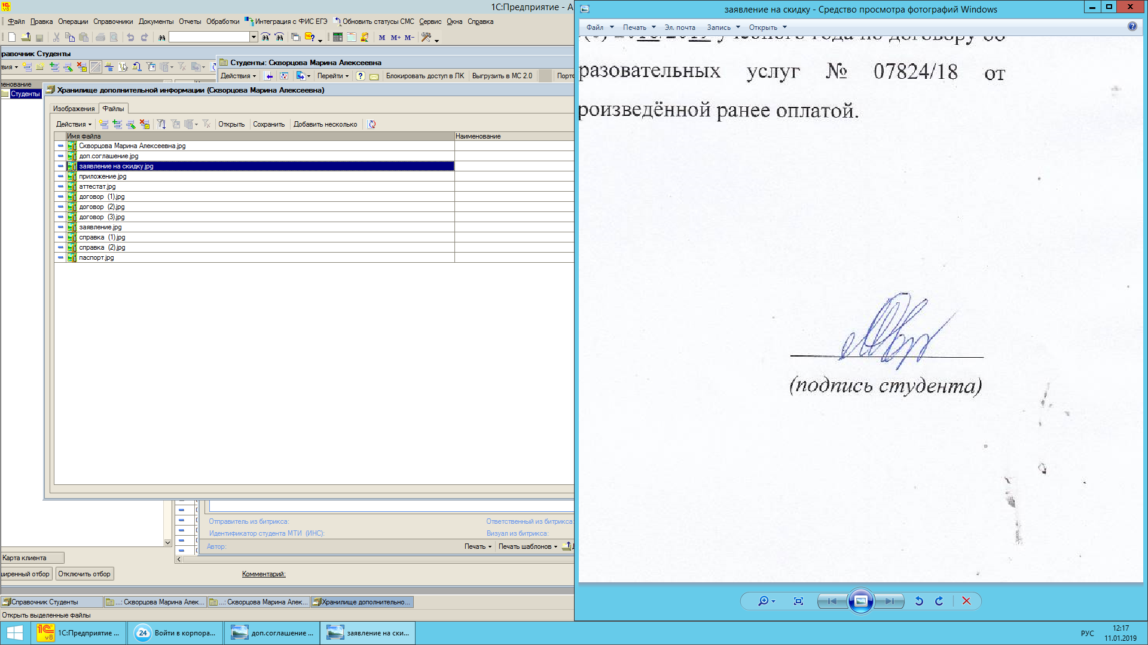
________________________/
(подпись) (Ф.И.О.)

